上海铁路局杭州房建公寓段员工公寓管理系统

**项目管理计划书**

**版本：3.0**

编 写： 项 目 团 队

修 改： 王 旻 安 、吴 思 贛

校 对： 党 艳

审 核： 项 目 团 队

**西北工业大学－员工公寓管理系统开发团队**

**2023年6月**

目录

1项目的确立 3

1.1软件项目的选择动机 4

1.2项目概述 4

1.3项目范围初步界定 4

2项目的启动与规划 5

2.1项目整合管理 5

2.2项目范围管理 8

2.3项目进度管理 14

2.4项目成本管理 19

2.5项目质量管理 19

2.6项目资源管理 20

2.7项目沟通管理 21

2.8项目风险管理 21

2.9项目相关方管理 22

3项目的执行与监控 24

3.1项目整合管理 24

3.1.1整体变更控制..........................................................................24

3.1.1.1变更请求 24

3.1.1.2对变更的初审 24

3.1.1.3批准的变更请求 24

3.1.1.4变更确认 25

3.1.1.5变更日志 25

3.1.1.6变更实施的监控 25

3.1.2项目整体监控 25

3.1.2.1项目监控的依据 25

3.1.2.2监控技术 25

3.1.2.3项目监控结果 25

3.2项目范围管理 26

3.3项目进度管理 26

3.4项目质量管理 26

3.5项目风险管理 26

4项目的收尾 28

4.1项目的收尾与验收 28

# 

# 1项目的确立

## 1.1软件项目的选择动机

上海铁路局杭州房建公寓段员工公寓管理系统是上海铁路局杭州房建公寓段在2022年初进行招标的一套项目。其主要目的是在现行业务流程基础上搭建一套员工公寓管理系统，满足住宿管理、缴费管理等多项服务轻量化、线上化的需求。

本小组在进行软件项目选择时，采用了效益测量法，基于估计现金流出和流入的现值进行软件项目的选择。

本小组选取了成本收益率、净现值分析(NPV)、投资回报率(ROI)、回收期四个选择标准，构建了项目选择加权评分模型。根据它们的重要性，对这四个选择标准进行一系列权衡操作后，本小组为四个选择标准分别赋予权重值25%、25%、25%、25%，并为每个项目的参数指定标记。

经过一系列分析计算，本小组最终选择了总得分最高的上海铁路局杭州房建公寓段员工公寓管理系统项目。该项目具有相对较高的效益-成本比率、净现值及投资回报率，同时其回收期相对较短。

## 1.2项目概述

本项目全称上海铁路局杭州房建公寓段员工公寓管理系统（下文中简称“公寓管理系统”），是一款web系统，最终有极小可能迁移到房寓段内网服务器。

整个系统可划分为管理端和客户端两部分。其中，系统管理端可为管理员用户提供信息总览、维护及相应的管理功能；系统客户端可为员工用户提供个人信息维护及缴费等基本功能。

本项目与服务科学相结合，运用科学的方法和原则，管理服务的组织过程和信息资源调度，在服务流程层面和具体服务层面同时为两种用户提供便捷、高效的服务。

## 1.3项目范围初步界定

公寓管理系统将在员工公寓住宿收费时每月自动进行查表统计，并向有关同级单位发送收费表单；在员工住宿信息变动时自动修改并通过拨打电话的方式通知有关同级单位。

公寓管理系统将为员工公寓管理员以及账目管理员提供与其权限挂钩的合理的全览界面，完备的CRUD操作入口，报表上传与下载的途径，以及向有关同级单位发送账目报告的快捷路径。

公寓管理系统同时将为住宿员工提供完整的个人信息维护界面、住宿与有关费用缴纳的入口。

# 2项目的启动与规划

## 2.1项目整合管理

我们在YouTrack上创建的项目情况如下：

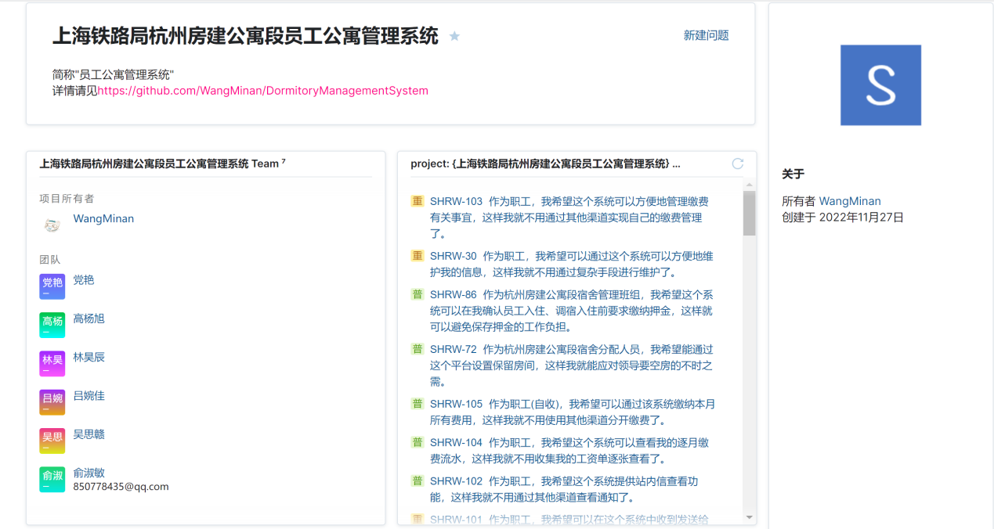可通过[项目 (youtrack.cloud)](https://wangminan.youtrack.cloud/projects/a47719d1-ea7d-47db-8579-fd520a340d2f)进行访问。

#### 2.1.1项目总体目标

《上海铁路局杭州房建公寓段员工公寓管理系统》的总体目标是实现该web项目，具体需要实现管理端和用户端两个模块。

（1） 用户端模块：该公寓管理系统可代替当前员工公寓住宿收费时须每月手工查表统计，向有关同级单位发送收费表单；员工住宿信息变动时须手动修改并电话通知有关同级单位；同时系统会为住宿员工提供完整的个人信息维护界面、住宿与有关费用缴纳入口。

（2） 管理端模块：该公寓管理系统将为员工公寓管理员以及账目管理员提供与其权限挂钩的合理的全览界面，完备的CRUD操作入口，报表上传与下载的途径，向有关同级单位发送账目报告的快捷路径。

#### 2.1.2工作计划

本次项目预计需要三次迭代过程，在每一次迭代完成相应的工作并且进行测试，通过进行小组会议的方式对上一次迭代的过程进行复盘并且对下一次迭代过程的开展进行部署安排。

#### 2.1.3项目管理目标

质量目标：系统运行稳定、达到设计要求，并圆满通过《软件系统开发综合能力训练》课程老师的验收。

进度目标：确保系统开发测试部署在预定的时间内完成。

#### 2.1.4人员组织计划

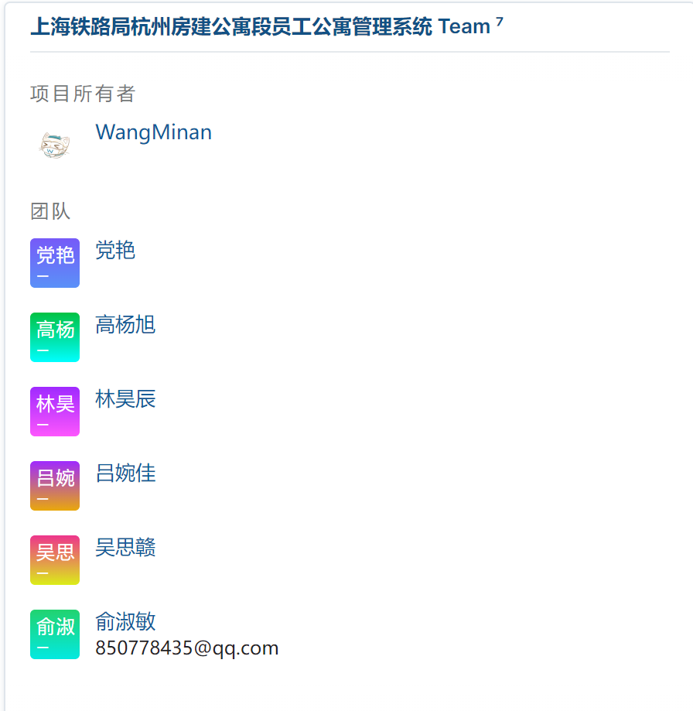

|  |  |
| --- | --- |
| 产品负责人(Product Owner) | 王旻安 |
| 敏捷教练(Scrum Master) | 吕婉佳 |
| 开发团队(Scrum Team) | 俞淑敏 高杨旭 党艳 吴思赣 林昊辰 |
| 前端开发 | 高杨旭（前端负责） 党艳 吕婉佳 |
| 后端开发 | 王旻安（后端负责） 俞淑敏 吴思赣 林昊辰 |
| 接口与功能测试 | 王旻安 |
| 主要文档 | 吴思赣 党艳 |
| 其他测试 | 吴思贛 |

#### 2.1.5项目进度管理计划

本web项目建设周期为两周。

#### 2.1.6项目变更控制计划

项目变更是正常的、不可避免的，假设在本次项目中遇到了需要进行项目变更的情况，为了对项目变更进行有效地控制，需要把项目变更融入到项目计划中去，必须要选择影响最小的方案，还要及时发布项目的变更信息，以便小组开展后续工作。

#### 2.1.7项目文件控制计划

本次项目需要完成《项目章程》、《项目管理计划书》、《需求规格说明书》、《详细设计说明书》、《接口文档》、《迭代总结报告》、《每日站立会议》等文档。

其中，《项目计划书》、《需求规格说明书》是一经敲定，不允许进行大幅度修改的两个能决定项目成功与否的关键文档，因此需要花一定时间对项目的总体目标和用户需求进行反复确认和修订，确保项目能够顺利实施。

《接口文档》也是非常重要的文档，对建立整个项目的模块起到至关重要的作用，后端数据的交互接口需要提前确定以确保后续开发的连续，同时避免前端因为接口的更改而浪费多余的时间进行数据接受方式的修改。因此，应当为该文档书写及审核的过程中留下足够长的时间以确保后续开发不会出现逻辑上的错误。

《详细设计说明书》是在明确项目目标和需求后对项目进行详细地设计，要怎么进行分工、在迭代周期各完成什么样的任务等内容需要在该文档中详细说明。

迭代期间的《每日站立会议》和每次迭代结束后的《迭代总结报告》等文档需要在项目进行的过程中同步进行书写，便于小组明确项目进度、知道项目在开发中存在哪些问题及合理安排和开展接下来的工作。

## 2.2项目范围管理

#### 2.2.1规划范围管理

范围是指在创建项目的产品和用于创建产品的过程中所涉及的所有工作。规范范围管理的主要工作在于在整个项目中对如何管理范围提供指南和方向。针对员工公寓管理系统的范围管理，我们将涉及产品范围管理以及项目范围管理。

在启动与规划阶段，项目范围管理将包含规划范围管理（我们现在正在做的）、收集需求、定义范围以及WBS的创建四个过程。在执行与监控过程中，范围管理包括确认范围与范围控制。

针对需求的确定，我们将在接下来的工作中保持与甲方的沟通，在进行模型规划与业务流程规划时与甲方进行确认。在三次迭代中也将邀请甲方负责人参与技术汇报，确保实现甲方需求。

为了满足甲方需求，我们将进行技术培训。预计在寒假中针对甲方的要求以及我们目前的技术选型分前端与后端开展技术培训，选择主流视频平台上的网课进行学习。当然，我们也可以向甲方提供使用培训。由于系统将具有较低的交互复杂性，这种培训应当是简便的。

若项目范围与甲方需求不一致，如果迭代时间允许，我们将在迭代中添加新的用户故事或长篇故事并对有关内容进行规划与分配，以力求满足甲方要求。如果迭代时间不允许，且需求变化基于现有迭代基础，则有关变化可能会推后到下一次迭代中落实。如果甲方需求超出我们的实现能力，则应尽量说服甲方，使项目范围保持原状。

项目中，PO将及时跟进甲方需求，并明确需求优先级，即安全性需求>功能性需求>外观等其他需求。PO将明确迭代后的软件与需求之间的差距，并明确项目当前进展与甲方需求之间的差距。

#### 2.2.2项目需求收集

（1）需求类型

|  |  |
| --- | --- |
| 需求类型 | 含义 |
| 业务需求 | 项目实施的基本原因：软件开发综合能力训练课的开展与上海铁路局杭州房建公寓段的招标需要正好吻合，且我组有相关能力开发该产品。 |
| 干系人需求 | 由于人员众多、需求复杂，手工统计操作不胜其烦，现今迫切需要一个更加完善的在线员工公寓管理系统以满足人员复杂情况下的段属员工公寓管理。该系统应完全适应房建公寓段的分层权限需要，并满足当前运行的各项业务需求，最好还能有客户端供员工使用。 |
| 解决方案需求 | 成品应当为一个易部署的Web平台，满足当前办公条件下的操作与并发，满足办公需要的业务要求以及员工的其他要求。 |
| 过渡需求 | 需要与当前无数据库手工统计的模式进行衔接，引入表格的导入导出，同时尽量满足现有业务流程需求。 |
| 项目需求 | 项目将在两周内完成三次迭代工作。 |
| 质量需求 | 一个部署在内网服务器上的Web系统，满足基本业务功能与性能要求。 |

（2）需求收集的方法

由于本次项目的性质，我们主要使用的需求分析方法是访谈。即与甲方有关代表进行访谈已进行需求的确定。

根据我们收集到的用户需求，我们绘制了如下图表：

明确了具体业务流程如下：

#### 2.2.3项目范围定义

1、范围说明

（1）范围内

供房建公寓段各级办公人员使用的管理端界面，与之匹配的功能项

供住宿员工使用的客户端界面，与之匹配的功能项

为办公人员提供的使用培训

稳定与安全的访问与服务

（2）范围外

为除了房建公寓段以外的其他部门提供办公服务

为非住宿员工以外的其他人员提供住宿服务

（3）可交付成果

一个可部署的前后端分离的Web系统，可以通过内部或外部网络访问有关服务。

前端最终应当分为两端：一端为员工公寓系统管理端，呈现形式应类似于一个后台管理系统；另一端为员工公寓系统客户端，呈现形式应该是一个H5的移动端网页。其中，将客户端打包为apk文件。

（4）项目的制约因素

服务器的运行条件不可控，人员开发经验或技术不能充分满足技术需求。

#### 2.2.4绘制WBS

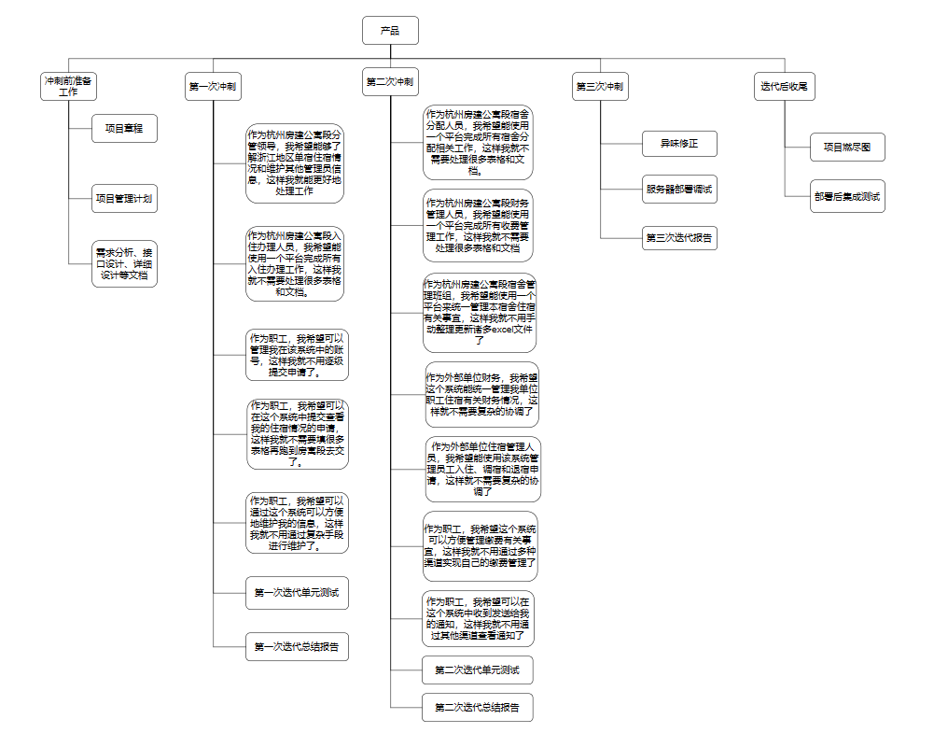

## 2.3项目进度管理

#### 2.3.1定义活动并估计持续时间

以下为根据WBS列出的活动列表：

|  |  |  |  |  |
| --- | --- | --- | --- | --- |
| 序号 | 活动描述 | 紧前活动 | 持续时间（h） | 活动负责人 |
| 1 | 项目章程 | —— | 3 | 王旻安 |
| 2 | 项目管理计划 | 1 | 6 | 吕婉佳 |
| 3 | 需求分析 | 2 | 4 | 王旻安、高杨旭 |
| 4 | 详细设计 | 3 | 4 | 王旻安、高杨旭 |
| 5 | 接口设计 | 4 | 6 | 王旻安 |
| 6 | 分管领导功能编码 | 5 | 6 | 王旻安、高杨旭 |
| 7 | 职工账号管理功能编码 | 5 | 3 | 俞淑敏、党艳 |
| 8 | 职工提交申请功能编码 | 7 | 4 | 俞淑敏、党艳 |
| 9 | 入住办理人员功能编码 | 8 | 5 | 吕婉佳、林昊辰 |
| 10 | 分管领导功能单元测试 | 6 | 1 | 王旻安 |
| 11 | 职工账号管理功能单元测试 | 7 | 1 | 林昊辰 |
| 12 | 职工提交申请功能单元测试 | 8 | 1 | 党艳 |
| 13 | 入住办理人员功能单元测试 | 9 | 1 | 吴思赣 |
| 14 | 迭代总结1 | 10、11、12、13 | 2 | 吕婉佳 |
| 15 | 宿舍调配人员功能编码 | 14 | 4 | 王旻安、吕婉佳 |
| 16 | 宿舍管理班组功能编码 | 15 | 6 | 林昊辰、高杨旭 |
| 17 | 入住调宿审批人员功能编码 | 16 | 2 | 高杨旭、吴思赣 |
| 18 | 职工站内信功能编码 | 17 | 1 | 俞淑敏、党艳 |
| 19 | 宿舍调配人员功能单元测试 | 15 | 1 | 王旻安 |
| 20 | 宿舍管理班组功能单元测试 | 16 | 1 | 林昊辰 |
| 21 | 入住调宿审批人员功能单元测试 | 17 | 1 | 吴思赣 |
| 22 | 职工站内信功能单元测试 | 18 | 1 | 党艳 |
| 23 | 公寓段财务管理人员功能编码 | 18 | 6 | 高杨旭、王旻安 |
| 24 | 路局单位财务功能编码 | 23 | 5 | 王旻安、吕婉佳 |
| 25 | 职工缴费管理功能编码 | 24 | 2 | 俞淑敏、党艳 |
| 26 | 公寓段财务管理人员功能单元测试 | 25 | 1 | 高杨旭 |
| 27 | 路局单位财务功能单元测试 | 24 | 1 | 王旻安 |
| 28 | 职工缴费管理功能单元测试 | 25 | 1 | 俞淑敏 |
| 29 | 迭代总结2 | 26、27、28 | 2 | 吕婉佳 |
| 30 | 异味修正 | 29 | 8 | 所有人 |
| 31 | 集成测试 | 30 | 3 | 吴思赣 |
| 32 | 服务器部署调试 | 31 | 3 | 王旻安 |
| 33 | 迭代总结3 | 30、31、32 | 2 | 吕婉佳 |
| 34 | 部署后网页测试 | 33 | 3 | 王旻安 |
| 35 | 项目实施燃尽图 | 33 | 1 | 吕婉佳 |

### 

#### 2.3.2排列活动顺序

本项目按照迭代前的准备工作、三次迭代以及迭代后收尾工作排列活动。

以下为活动前导图：

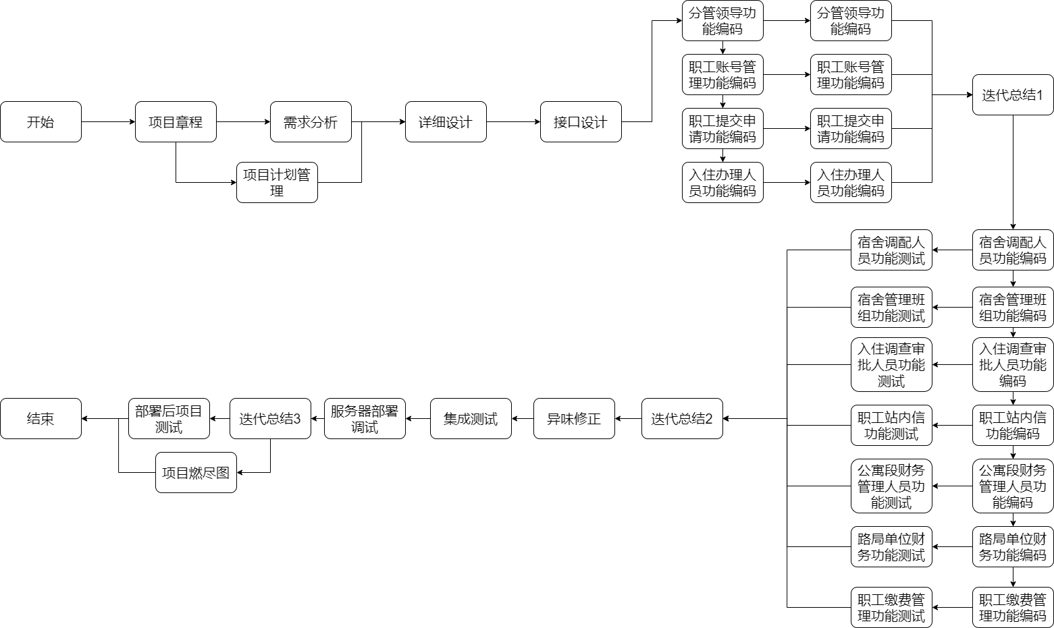

#### 2.3.3制定进度计划

使用时间管理过程的结果来确定项目的开始和结束日期。

最终目标是创建一个可行的项目进度计划，为项目的时间维度监控项目进度提供基础。

本项目借助YouTrack辅助进行项目进度制定。

以下为借助YouTrack创建的问题列表：

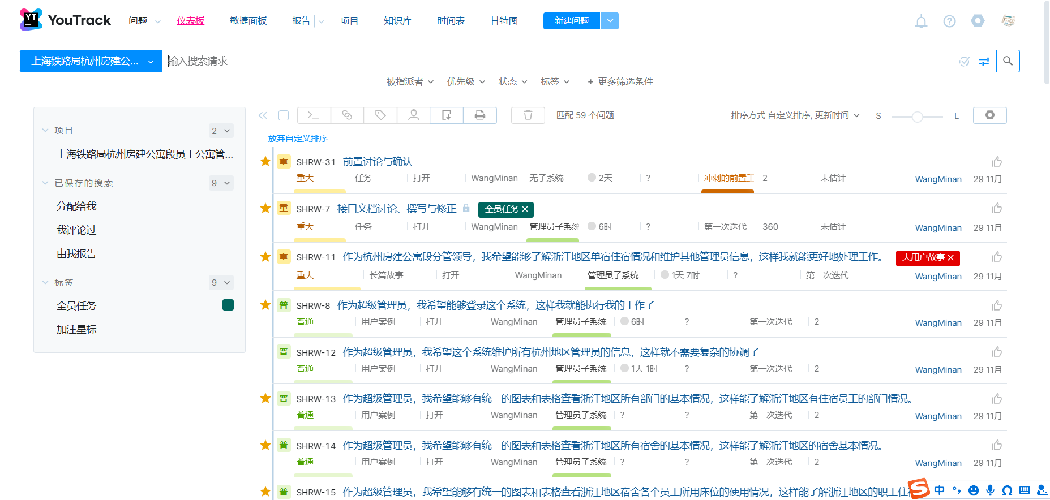

以下为借助YouTrack绘制的甘特图：

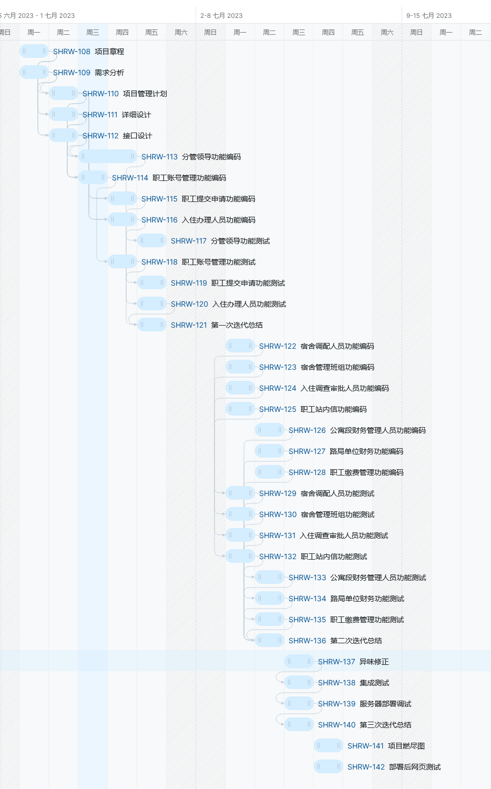

#### 2.3.4项目里程碑

|  |  |  |  |
| --- | --- | --- | --- |
| 里程碑 | 描述 | 预计日期 | 成果或交付物 |
| 项目启动里程碑 | 项目正式启动，团队成员已被指派，并开始项目计划和准备阶段 | 2023年6月26日 | 项目章程、需求分析 |
| 设计完成里程碑 | 完成了对项目的总体设计 | 2023年6月27日 | 项目管理计划书、详细设计、接口设计 |
| 第一次迭代完成里程碑 | 完成了第一次迭代的开发任务 | 2023年6月30日 | 完成领导分管、职工管理等相关功能和单元测试，第一次迭代总结 |
| 第二次迭代完成里程碑 | 完成了第二次迭代的开发任务 | 2023年7月4日 | 完成宿舍管理、职工站内信、财务人员管理、财务缴费等功能和单元测试等相关功能和单元测试，第二次迭代总结 |
| 第三次迭代完成里程碑 | 完成了第三次迭代的开发任务 | 2023年7月6日 | 完成项目部署、异味修正、集成测试以及第三次迭代总结 |
| 项目编码测试完成里程碑 | 完成了项目代码开发及测试的全部内容 | 2023年7月6日 | 完成项目的全部代码开发内容和测试内容，集成测试文档，可部署的项目包 |
| 项目完成里程碑 | 完成了项目的全部内容 | 2023年7月7日 | 部署成功的网站，完成答辩 |

## 2.4项目成本管理

#### 2.4.1规划成本管理

本项目不存在人力成本，同时由于开发使用的均为Education版或开源软件，因此不存在软件使用成本。因此仅有的支出在于服务器的租用和部分服务的使用费用。同时本项目不存在资金投入，因此不需要额外的成本管理。

#### 2.4.2估算成本

（1）服务器成本

阿里云SWAS 香港2C4G版本￥67/月3台，预计需要一个月。

（2）其他服务成本

|  |  |  |
| --- | --- | --- |
| 阿里云DNS服务 | 基础版本 | ￥0 |
| 阿里云短信服务 | 国内2000条 | ￥35.9/24个月 |

总计支出共 236.9元

#### 2.4.3制定预算

本项目不存在资金投入，无需预算管理。

## 2.5项目质量管理

（1）第一步我们应该明确项目质量方针和质量目标，使用简明扼要的短语来确认项目总体质量的方向。

（2）制定明确的管理计划，使用科学的工具手段来将开发中原本抽象的指标进行量化以更好的实施管理计划。

（3）在项目启动后直到项目结束，都需要根据项目质量管理计划实施各项具体管理工作，进行项目质量控制。

（4）在项目开发的过程中，要通过内部省察的方式确保项目质量，以保证项目能够正常开发

（5）在项目开发的过程中，也需要改进项目质量管理，考虑到原本制定的管理计划不一定能完全保证项目的质量，在开发的过程需要根据实际情况进行修正来保证项目的总体水平。

## 2.6项目资源管理

#### 2.6.1规划资源管理

（1）项目组织图

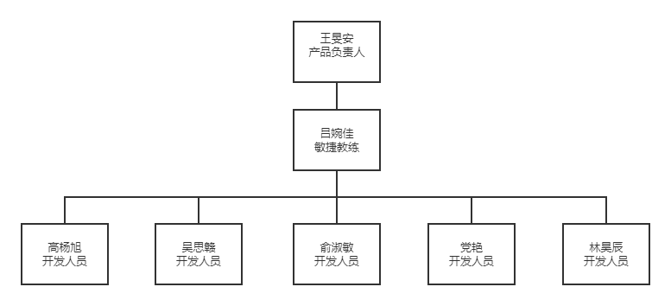

（2）开发团队初步分工

前端开发：高杨旭（前端负责） 党艳 吕婉佳

后端开发：王旻安（后端负责） 俞淑敏 吴思赣 林昊辰

接口与功能测试：王旻安

主要文档与其他测试（主要是静态白盒）：吴思赣

#### 2.6.2估算活动资源

1、本项目开发过程中的资源需求

（1）开发人员：王旻安、吕婉佳、俞淑敏、高杨旭、党艳、吴思赣、林昊辰

（2）支持软件：Visual Studio Code、IntelliJ IDEA、Office、WPS、FireFox等

（3）实验设备：个⼈PC机、笔记本、实验室PC机

（4）项目资源维护需求的数目和类型：7台个人PC机（Pentium III 800 以上CPU，8G以上内存），阿里云服务器三台（2C4G）

2、本项目管理过程中预算及资源分配

（1）系统的开发不涉及任何经济的预算，工程量初步设置为7人/天。

（2）各自使用个人PC机或实验室PC机，共用资源(数据库等)配置在服务器上。

## 2.7项目沟通管理

利益相关者：7（团队人数）+1（管理老师）

沟通渠道总数：28

外部沟通：组长与管理老师联系

内部沟通：前端三人间沟通，后端四人间沟通，前后端负责人间沟通，组长与全体

组长与全体间：迭代期间每日一次的站立会议，每日一次的总结会议

前端负责人间：随时进行口头或邮件沟通

后端负责人间：随时进行口头或邮件沟通

前后端总负责人间：随时进行口头或邮件沟通

## 2.8项目风险管理

|  |  |  |  |  |
| --- | --- | --- | --- | --- |
| 项目风险管理 | | | | |
| 序号 | 风险描述 | 发生概率 | 影响程度 | 风险等级 |
| 1 | 范围风险：  甲方可能临时改动需求，迭代工作范围可能发生变化（大规模的需求改动）。  接口文档可能需要重新撰写（小规模的需求改动）。 | 低 | 极大 | 中 |
| 2 | 进度风险：  项目进度估算基于经验丰富开发人员手工计算，但实际上项目人员开发经验不足，可能导致第一次迭代导致延期。 | 高 | 大 | 高 |
| 3 | 技术风险：  1.POI从Excel导入总表数据存在数据格式不规范的问题，校验数据完整性的难度较大。  2.大文件读写方面以及大数据量SQL方面存在技术积累薄弱的问题。 | 中 | 高 | 中 |
| 4 | 社会环境风险：  GitHub无法正常连接，导致代码无法正常托管 | 低 | 高 | 中 |
| 5 | 沟通协调风险：  1.前后端基于接口文档的沟通存在不通畅的问题，可能存在后续重新沟通导致用时增加的问题。  2.与甲方的沟通可能存在理解上的差异问题。 | 低 | 大 | 高 |
| 6 | 安全风险：  前端或后端负责人员跑路导致缺乏技术支持的问题 | 低 | 低 | 低 |
| 7 | 软件测试风险：  缺乏软件测试实际开发经验，测试工具选型未确认，测试用例编写存在鲁棒性不强的问题。 | 低 | 低 | 低 |

## 2.9项目相关方管理

项目干系人如下所示：

|  |  |
| --- | --- |
| 干系人 | 关注重点 |
| 本项目组 | 能否完整正确实现项目预期功能，达到预期实用效果 |
| 当前直接需求方 | 解放生产力  避免重复劳动 |
| 潜在需求方 | 招标预算充足但顽固  完成建设智慧公寓的上级要求 一般只相信三大运营商但不在乎他们是不是找的外包 |
| 项目组评审老师 | 项目管理是否到位  能否完整正确实现项目预期功能  是否使用了先进的技术 |
| 系统最终目标用户 | 管理端希望解放生产力  用户端希望能有更方便的方式完成缴费等工作 |
| 移动外包团队 | 干系人中的竞争对手  对本项目持消极态度 |

#### 

#### 2.9.1规划相关方

规划相关为当前直接需求方与潜在需求方。上述干系人已经参与了现有的需求获取与项目规划过程，并将持续参与。

规划相关方参与输入：项目章程、项目管理计划、项目文件、协议。

输出：相关方参与计划。

### 

#### 2.9.2管理相关方

管理相关方主要包括项目中PO。

管理相关方参与旨在提升相关方支持、降低相关方抵制、提高项目成功的可能性。

管理相关方参与输入：项目管理计划、项目文件。

工具和技术：专家判断、会议、沟通技能（反馈）、人际关系与团队技能（政治意识、文化意识、观察和交谈、谈判、冲突管理）、基本规则。

#### 2.9.3监督相关方

监督相关方主要包括团队中敏捷教练，以及项目评审老师。

监督相关方参与旨在监督相关方参与情况、调整管理策略和措施、优化相关方参与程度。

监督相关方参与输入：项目管理计划、项目文件、工作绩效数据。输出：工作绩效信息、变更请求。

工具和技术：沟通技能、人际关系与团队技能（政治意识、文化意识、领导力、人际交往、积极倾听）、数据分析（根本原因分析、备选方案分析）、数据表现（相关方参与度评估矩阵）、决策（多标准决策分析、投票）、会议。

# 3项目的执行与监控

## 3.1项目整合管理

#### 3.1.1整体变更控制

###### 3.1.1.1变更请求

假设在本次项目中遇到了需要进行项目变更的情况，可提出变更请求。

###### 3.1.1.2对变更的初审

确认变更的必要性，确保变更是有价值的；

格式校验，完整性校验，确保评估所需信息准备充分；

在干系人间就提出供评估的变更信息达成共识；

进行变更申请文档的审核流转。

###### 3.1.1.3批准的变更请求

当小组开会通过变更请求后，会有一个批准的变更请求。

###### 3.1.1.4变更确认

批准的变更是实施整体变更控制的结果，需要对它们的执行情况进行确认，保证他们都得到正确的落实。确认的变更需用数据说明变更已得到正确落实。

###### 3.1.1.5变更日志

变更日志用来记录项目过程中出现的变更。应该与相关的干系人沟通这些变更及其评估对项目时间、成本和风险的影响。未经批准的变更请求也应该记录在变更日志中。

###### 3.1.1.6变更实施的监控

监控的内容，除了涉及变更的内容外，还应当对项目的整体进展是否反映项目实施情况负责；通过监控行动，确保项目的整体实施工作是受控的。

#### 3.1.2项目整体监控

监控项目工作，是监视和控制启动、规划、执行和结束项目所需的各个过程，采取纠正或预防措施控制项目的实施效果。监控是贯穿项目始终的项目管理过程。

###### 3.1.2.1项目监控的依据

项目管理计划、进度预测、确认的变更等信息。

###### 3.1.2.2监控技术

经验判断、技术分析、小组会议。

###### 3.1.2.3项目监控结果

项目管理计划更新、项目文件更新。

## 3.2项目范围管理

项目开展过程中应避免主动增加客户未要求的工作。

## 3.3项目进度管理

随项目进展不断采用挣值分析法进行偏差分析；

由项目负责人分析偏差，并判断对项目整体产生的影响，对有利偏差进行引导，对不利偏差及时纠正；

贯彻落实以上对策，并对处置效果进行总结评估。

## 3.4项目质量管理

（1）在项目开发前，由项目负责人对代码的标准进行确认，以保证后续开发有一个标准。

（2）在项目开发的过程中，需要严格按照开发前制定的一系列开发计划以及模板进行开发以确保项目质量以及开发效率。

（3）在开发过程中，每开发完一个模块都需要由同组的成员进行相互审查以确保代码质量且符合开发规范。

（4）在开发过程中，除了人工审查，软件测试也要同时进行，利用软件（如SnarQube）对代码质量进行检测。

（5）在开发过程中，随着进度的推进，发现制定的标准有不合理之处应及时提出，不断修正管理计划有助于提升项目质量。

（6）在项目开发结束后，所有开发人员都要对整个项目进行审查，以尽可能的减少项目的质量问题。

## 3.5项目风险管理

|  |  |  |
| --- | --- | --- |
| 项目风险应对 | | |
| 序号 | 风险描述 | 应对计划 |
| 1 | 范围风险：  甲方可能临时改动需求，迭代工作范围可能发生变化（大规模的需求改动）。接口文档可能需要重新撰写（小规模的需求改动）。 | 尽可能在项目开始前与甲方进行交叉需求确认，确定最终产品的呈现形式与功能范围，从而缓解该风险。 |
| 2 | 进度风险：  项目进度估算基于经验丰富开发人员手工计算，但实际上项目人员开发经验不足，可能导致第一次迭代导致延期。 | 要求组员在寒假完成有关知识的学习并自主实现一些较为基础的项目，从而避免因基础能力不足导致的迭代延期。 |
| 3 | 技术风险：  1. POI从Excel导入总表数据存在数据格式不规范的问题，校验数据完整性的难度较大。  2.大文件读写方面以及大数据量SQL方面存在技术积累薄弱的问题。 | 1.提前撰写POI测试类，尝试读取现有的总表和分表，建立有关数据库  2.提前学习有关知识并撰写测试工程来进行技术积累，从而缓解该风险。 |
| 4 | 社会环境风险：  GitHub无法正常连接，导致代码无法正常托管 | 寻找其他项目管理软件。 |
| 5 | 沟通协调风险：  1.前后端基于接口文档的沟通存在不通畅的问题，可能存在后续重新沟通导致用时增加的问题。  2.与甲方的沟通可能存在理解上的差异问题。 | 1.在撰写接口文档的阶段实现充分沟通，前后端负责人须对接口实现形式进行交叉确认。  2.若需要对已经确认的接口进行命名或参数的更改需要前后端负责人组会后决定。  3.针对接口的问题需要及时沟通及时测试，避免出现不一致的风险。 |
| 6 | 安全风险：  前端或后端负责人员跑路导致缺乏技术支持的问题。 | 尝试寻找其他人员代替 |
| 7 | 软件测试风险：  缺乏软件测试实际开发经验，测试工具选型未确认，测试用例编写存在鲁棒性不强的问题。 | 提前学习有关知识并撰写测试工程来进行技术积累，从而缓解该风险。 |

# 4项目的收尾

## 4.1项目的收尾与验收

1、项目收尾

（1）项目结束时，敏捷面板上所有的任务均应处于“已完成”泳道。

（2）项目应打包部署在服务器上并正常运行，域名正常解析并可被访问。所有文档工作都应完成，包括项目燃尽图。

2、项目验收

项目验收过程将在甲方和我方项目组的共同参与下进行。将逐一核验需求文档中所提到的各个需求点。所有需求点将被落实并准确无误地实现。同时项目运行的性能应当满足预设要求。应确保甲方对项目的易用性和界面交互表示满意。